Анализ мониторинга по физической культуре МБУ школы № 90
Сохранение и укрепление здоровья школьников – одно из приоритетных направлений
национальной инициативы. В МБУ школе №90 ведется целенаправленная,
планомерная работа по формированию ценностного отношения к здоровью как физическому,
так и духовно-нравственному, разрабатываются модели формирования мотивации к
здоровому образу жизни. Результаты отслеживаются по показателям уровня физической подготовленности обучающихся.

Объект обследования
Учащиеся МБУ школы 90 г.о. Тольятти 4-11класс

По параметрам

Физической подготовленности
Скоростным, координационным, скоростно- силовым, выносливости, характеризующим работу опорно- двигательного аппарата

Периодичность
сентябрь | май

Результат

Коррекция педагогического процесса по результатам мониторинга

Показатели физической подготовленности:
-скоростные (бег 30м)
-скоростно- силовые (прыжок в длину с места)
-силовые (подтягивание- юноши, девушки)
-выносливость (бег 6 минут)
-гибкость (Наклон туловища вперед)
- координационный бег (челночный бег 3х10 м)
Выполнение этих тестовых упражнений характеризует исходный уровень развития и контролирует успешность совершенствования физических качеств в течение каждого учебного года.
При проведении тестирования необходимо помнить:
1. Время и место:
• тестирование проводится для всех учащихся в начале и конце учебного года (третья декада сентября и мая) на открытых спортплощадках, стадионах, в спортзалах или в любых других помещениях;
• учащиеся тестируются на уроках физической культуры

Уровень физической подготовленности 4 –е классы за 3 года
уровень физ. подготовки | 2011-2012 | 2012-2013 | 2013-2014
низкий | 11% | 12% | 10%
средний | 84% | 83% | 85%
высокий | 5% | 5% | 5%

уровень физ подготовки | 2011-2012 | 2012-2013 | 2013-2014
низкий | 14% | 8% | 6%
средний | 76% | 82% | 82%
высокий | 10% | 10% | 12%
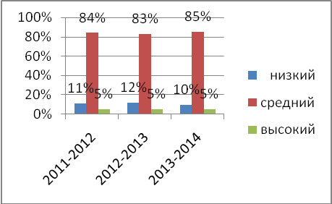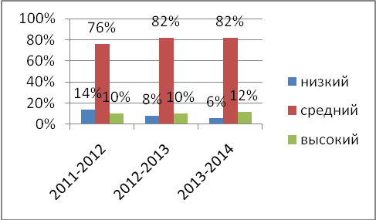
По результатам проведенного мониторинга уровня физической подготовленности учащихся 4 классов за 3 учебных года видно, что уровень физической подготовленности значительно увеличивается. В 2011 году показатели низкого уровня соответствовали 11%, в 2014 году этот показатель соответствует 6 %,это показывает уменьшение низкого уровня ф.п. Показатели среднего уровня в 2011 году соответствовали 84% и 82% в 2014 году. Данный уровень снизился за счет увеличения высокого уровня ф.п. Если в 2011 году показатель высокого уровня соответствовал 5%, то в 2014 году этот показатель стал 12%.
Выводы: В младших классах необходимо проводить уроки в игровой форме, для лучшего усвоения материала и достижения желаемых результатов. Задача учителя на игровых уроках заключается в варьировании нагрузки и индивидуальном подходе к каждому ребенку, так как в этом возрасте физические упражнения важно подбирать так, чтобы они активно содействовали укреплению здоровья и гармоничному физическому развитию, формировали необходимые двигательные качества, были направлены одновременно на обучение двигательным действиям, способствовали формированию правильной осанки и становлению школы движений.
Уровень физической подготовленности 5-е классы за 3 года
уровень физ подготовки | 2011-2012 | 2012-2012 | 2012-2013
низкий | 22% | 13% | 14%
средний | 72% | 84% | 83%
высокий | 6% | 3% | 3%

уровень физ подготовки | 2010-2011 | 2011-2012 | 2012-2013
низкий | 18% | 11% | 11%
средний | 72% | 79% | 80%
высокий | 10% | 10% | 9%
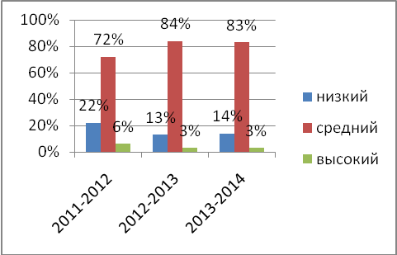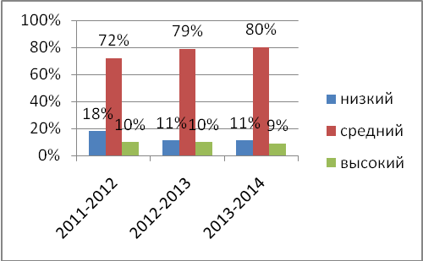
По результатам проведенного мониторинга уровня физической подготовленности учащихся 5-х классов за 3 учебных года видно, что уровень физической подготовленности значительно увеличивается. В 2011 году показатели низкого уровня соответствовали 22%, в 2014 году этот показатель соответствует 11 %, что показывает уменьшение низкого уровня ф.п. Показатели среднего уровня в 2011 году соответствовали 72% и 80% в 2014 году. Что показывает положительную динамику.. Показатель высокого уровня ф.п. 2011 соответствовал 6%, в мае 2014 года этот показатель увеличился до 9 %
Уровень физической подготовленности 6-е классы за 3 года
уровень физ подготовки | 2011-2012 | 2012-2013 | 2013-2014
низкий | 17% | 14% | 17%
средний | 78% | 81% | 77%
высокий | 5% | 5% | 6%

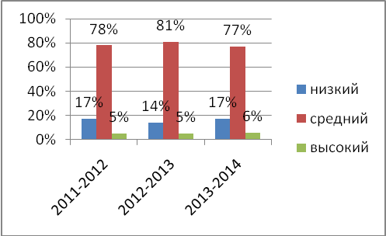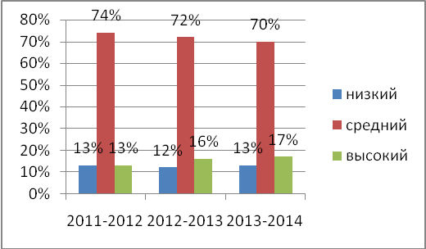
уровень физ подготовки | 2011-2012 | 2012-2013 | 2013-2014
низкий | 13% | 12% | 13%
средний | 74% | 72% | 70%
высокий | 13% | 16% | 17%
Проведенный мониторинг уровня физической подготовленности учащихся 6-х классов за 3 учебных года показал следующие результаты: в 2011 году показатели низкого уровня соответствовали 17%, в 2014 году этот показатель соответствует 13 %, что показывает уменьшение низкого уровня ф.п. на 4 %. Показатели среднего уровня в 2011 году соответствовали 78% и 72% в 2014 году. Уменьшение данного показателя объясняется увеличением показателя в высоком уровне. Если осенью 2011 года он соответствовал 5%,то в 2014году 17%, т.е. увеличился 12%. Что показывает положительную динамику.

Уровень физической подготовленности 7-е классы за 3 года
уровень физ подготовки | 2011-2012 | 2012-2013 | 2013-2013
низкий | 9% | 8% | 8%
средний | 80% | 85% | 86%
высокий | 11% | 7% | 6%

уровень физ подготовки | 2011-2012 | 2012-2013 | 2013-2014
низкий | 11% | 9% | 7%
средний | 69% | 73% | 74%
высокий | 20% | 18% | 19%
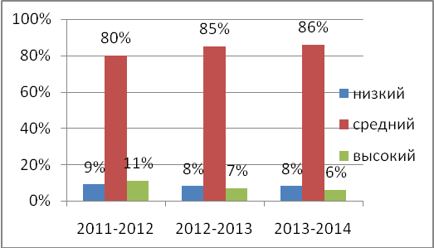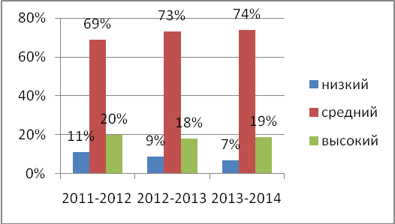
Проведенный мониторинг уровня физической подготовленности учащихся 7-х классов за 3 учебных года показал следующие результаты: в 2011 году показатели низкого уровня соответствовали 9%, в 2014 году этот показатель соответствует 7 %, что показывает уменьшение низкого уровня ф.п. на 2 %. Показатели среднего уровня в 2011 году соответствовали 80% и 74% в 2014 году. Уменьшение данного показателя объясняется увеличением показателя в высоком уровне. Если осенью 2011 года он соответствовал 11%,то в 2014году 19%, т.е. увеличился 8%. Что показывает положительную динамику.
Уровень физической подготовленности 8-е классы за 3 года
уровень физ подготовки | 2011-2012 | 2012-2013 | 2013-2014
низкий | 16% | 17% | 16%
средний | 69% | 74% | 77%
высокий | 15% | 9% | 7%

уровень физ подготовки | 2011-2012 | 2012-2013 | 2013-2014
низкий | 12% | 12% | 10%
средний | 69% | 71% | 72%
высокий | 19% | 17% | 17%
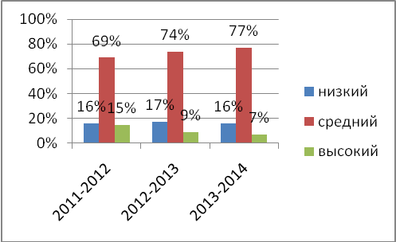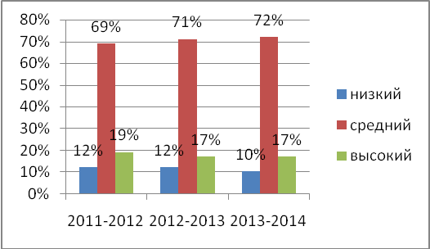
Проведенный мониторинг уровня физической подготовленности учащихся 8-х классов за 3 учебных года показал следующие результаты: в 2011 году показатели низкого уровня соответствовали 16%, в 2014 году этот показатель соответствует 10 %, что показывает уменьшение низкого уровня ф.п. на 6 %. Показатели среднего уровня в 2011 году соответствовали69% и 72% в 2014 году.. Если осенью 2011 года он соответствовал 15%,то в 2014году 17%, т.е. увеличился 2%. Что показывает положительную динамику.
Уровень физической подготовленности 9-е классы за 3 года
уровень физ подготовки | 2011-2012 | 2012-2013 | 2013-2014
низкий | 15% | 17% | 15%
средний | 73% | 72% | 74%
высокий | 13% | 11% | 12%

уровень физ подготовки | 2011-2012 | 2012-2013 | 2013-2014
низкий | 9% | 10% | 5%
средний | 74% | 79% | 81%
высокий | 16% | 11% | 13%
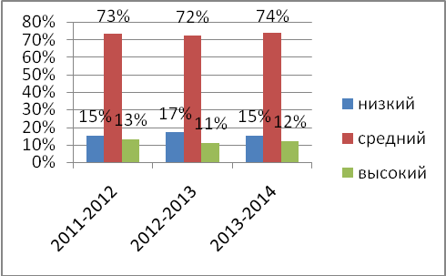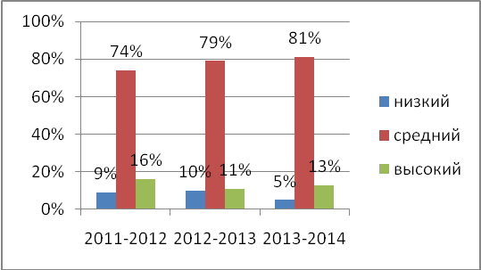
Проведенный мониторинг уровня физической подготовленности учащихся 9-х классов за 3 учебных года показал следующие результаты: в 2011 году показатели низкого уровня соответствовали 15%, в 2014 году этот показатель соответствует 5 %, что показывает уменьшение низкого уровня ф.п. на 10 %. Показатели среднего уровня в 2011 году соответствовали 73% и 81% в 2014 году. Показатели высокого уровня в 2011 году соответствовали 13% и 13% в 2014 году. Что показывает положительную динамику.
Уровень физической подготовленности 10-е классы за 3 года
уровень физ подготовки | 2011-2012 | 2012-2013 | 2013-2014
низкий | 15% | 11% | 10%
средний | 70% | 79% | 80%
высокий | 15% | 10% | 10%

уровень физ подготовки | 2011-2012 | 2012-2013 | 2013-2014
низкий | 13% | 6% | 9%
средний | 70% | 82% | 81%
высокий | 17% | 13% | 10%

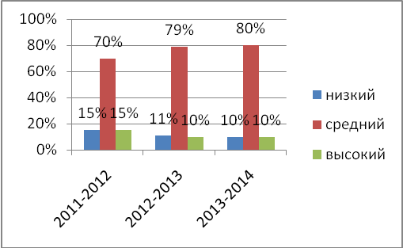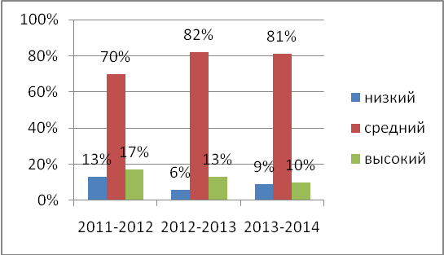
Проведенный мониторинг уровня физической подготовленности учащихся 10-х классов за 3 учебных года показал следующие результаты: в 2011году показатели низкого уровня соответствовали 15%, в 2014 году этот показатель соответствует 10 %, что показывает уменьшение низкого уровня ф.п. на 5 %. Показатели среднего уровня в 2011 году соответствовали 70% и 81% в 2014 году. Показатели высокого уровня в 2011 году соответствовали 15% и 10% в 2014 году. Уменьшение данного показателя объясняется увеличением показателя в среднем уровне. Мониторинг уровня физической подготовленности учащихся 10-х классов за 3 учебных года показал положительную динамику.
Уровень физической подготовленности 11-е классы за 2 года
уровень физ подготовки | 2011-2012 | 2012-2013 | 2013-2014
низкий | 0% | 18% | 10%
средний | 0% | 55% | 80%
высокий | 0% | 27% | 10%

уровень физ подготовки | 2011-2012 | 2012-2013 | 2013-2014
низкий | 0% | 9% | 4%
средний | 0% | 73% | 86%
высокий | 0% | 18% | 10%
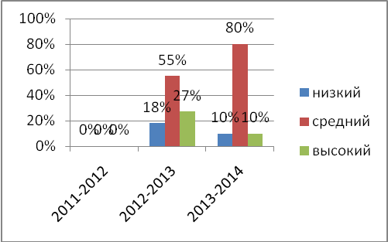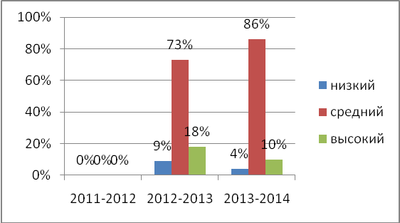
Проведенный мониторинг уровня физической подготовленности учащихся 11-х классов за 2 учебных года показал следующие результаты: в 2011 году показатели низкого уровня соответствовали 18%, в 2013 году этот показатель соответствует 4 %, что показывает уменьшение низкого уровня ф.п. на14 %. Показатели среднего уровня в 2011 году соответствовали 55% и 86% в 2013 году. Показатели высокого уровня в 2011 году соответствовали 27% и 10% в 2013 году. Уменьшение данного показателя объясняется увеличением показателя в среднем уровне. Мониторинг уровня физической подготовленности учащихся 11-х классов за 3 учебных года показал положительную динамику.

Динамика уровня физической подготовленности в течение
2011-14 учебного года (в %) сентябрь
уровень физ подготовки | 2011-2012 | 2012-2013 | 2013-2014
низкий | 15% | 14% | 13%
средний | 77% | 79% | 80%
высокий | 9% | 8% | 8%
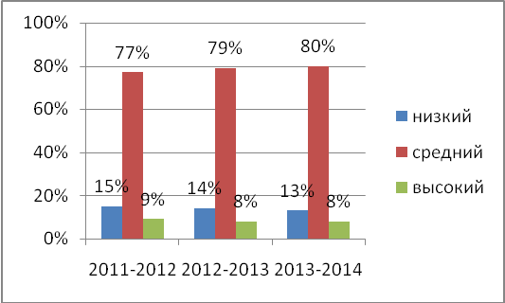

Динамика уровня физической подготовленности в течение
2011-14 учебного года (в %) май

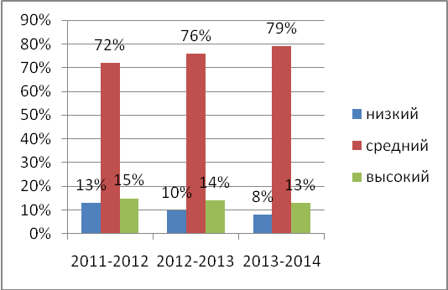
уровень физ подготовки | 2011-2012 | 2012-2013 | 2013-2014
низкий | 13% | 10% | 8%
средний | 72% | 76% | 79%
высокий | 15% | 14% | 13%
Мониторинг уровня физической подготовленности учащихся 4-11х классов за 3 года.
Анализ динамики уровня физического развития по отдельным образовательным ступеням свидетельствует о резком снижении числа школьников с низким уровнем физического развития и увеличением количества школьников с о средним и высоким уровнями физической подготовленности

Анализируя итоги мониторинга , можно сделать вывод, что успех в развитии физической подготовленности учащихся зависит от того, насколько правильно используются программный материал, систематичность уроков, подбор упражнений, темп и плотность урока, учитываются индивидуальные способности школьников и применяются нестандартные формы уроков. И особое место в этом занимает дополнительные уроки физкультуры в форме « Спортивный выбор»
^ В целом для физического развития школьников следует прилагать особые усилия, чтобы развивать у учащихся стремление к самоанализу, самооценке, самосовершенствованию.

